¿Qué es Google?
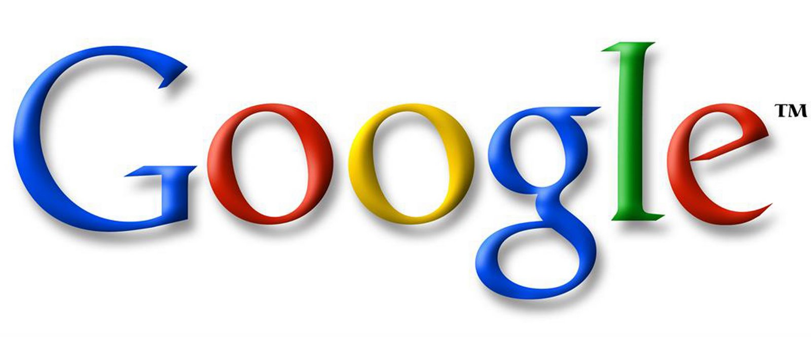
La respuesta es bien simple. Google es un motor de búsqueda en la internet. Un motor de búsqueda? Si, supongamos que el internet sea una gran ciudad en donde hay miles de establecimientos en donde puedas encontrar de todo (productos, servicios etc.). Lo que hace Google es ayudarte a buscar los "establecimientos" más reconocidos e importantes para que encuentres la información, producto(s) etc. que estas buscando pero de "mayor" calidad. Hay otros motores de búsqueda como Yahoo y Bing pero ninguno como Google ya que Google utiliza varios programas y cálculos para que los resultados sean más completos y la información más fresca sobre lo que estés buscando.
¿Qué es lo hace google? Lo que hace Google es enviar lo que se llaman en ingles searchbots o spiderbots que son unos "robots" virtuales que van clasificado cada página relacionada con las palabras que usted puse en la barra de búsqueda. Mientras más importancia tenga esa página y más sea esa palabra repetida, mas chances tendrá esa página de que aparezca en los resultados y en las primeras posiciones de una búsqueda.
